ООО АПП «Энергомаш»

Ролики раскаточные типа РР
Паспорт и руководство по эксплуатации

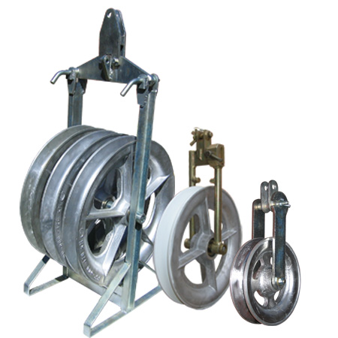
2021 г.
- Назначение: Ролики раскаточные типа РРпредназначены для выполнения монтажных работ, связанных с подвеской, ремонтом проводов и грозозащитных тросов на линиях электропередачи, а также с раскаткой оптических кабелей, в том числе встроенных в грозотрос по опорам воздушных линий электропередачи, контактной сети железных дорог, линий уличного освещения и городского электротранспорта с пролетами до 500 м.

- Технические характеристики
Параметры | РР-180-20 | РР-260-60 | РР-350-100 | 3РР-350-100 | РР-600-120 | 3РР-600-120
Материал колеса |  | Алюминиевый высокопрочный сплав
Материал тяг и крепежных элементов |  | Сталь с антикоррозионным покрытием (Ц9Хр)
Внутренний радиус ручья, мм | 20 | 24 | 28 | 28 | 35 | 35
Количество колёс | 1 | 1 | 1 | 3 | 1 | 3
Диаметр ролика по ручью, мм | 180 | 260 | 350 | 350 | 600 | 600
Рабочая нагрузка, кН | 10 | 30 | 50 | 50 | 60 | 60
Разрушающая нагрузка,кН | 20 | 60 | 100 | 100 | 120 | 120
Габаритные размеры, мм | 400х125х240 | 510х145х340 | 680х175х460 | 1180х430  х460 | 980х190х720 | 1440х515х720
Масса, кг | 4,4 | 8 | 13 | 64 | 25,3 | 89,9

- Комплектность
- ролик раскаточный_РР- ___- ___ – 1 шт.; - паспорт и инструкция по монтажу – 1 экз.

11. Свидетельство о приемке.
Ролик раскаточный типа __РР-__-__, в количестве _________ соответствует техническим требованиям конструкторской документации и признан годным к эксплуатации.
М.П. Дата выпуска:
_____________________________________
(подпись лица, ответственного за приемку)
12. Сведения о рекламациях
Рекламации и другие сведения и претензии направлять по адресу: 453300, Респ. Башкортостан, г. Кумертау, ул. Ленина, д.6, а/я 103 ООО АПП «Энергомаш», тел./факс (34761) 4-82-06. Е-mail: em.app@mail.ru

4. Устройство роликаРаскаточные ролики типа РРсостоят из: Колеса (поз. 1), (трех колес для роликов типа 3РР-__-__) изготовленного из алюминиевого сплава.Специальная форма желоба позволяет надежно удерживать провод в желобе при раскатке провода; закрытых подшипников качения (поз. 6), которые обеспечивают ролику нармальную работу в течение всего срока эксплуатации; Двух тяг: тяга глухая (поз. 2 ), тяга отводная (поз. 3 ). Отводная тяга имеет специальный паз для надежной фиксации; (в роликах типа 3РР-__-__ роль тяг выполняет стальной сварной каркас поз 2, к которому через отверстия крепится траверса поз.3посредством быстросъемных пальцев (поз.4). Гайки-барашек (болт-барашек) (поз.4), который позволяет оперативно освобождать и фиксировать отводную тягу при монтажепровода в жёлоб ролика или демонтаже провода из жёлоба ролика; Оси ролика (поз. 5); Узла подвеса ролика (поз. 7), который позволяет монтировать ролик на поддерживающей изолирующей подвеске.
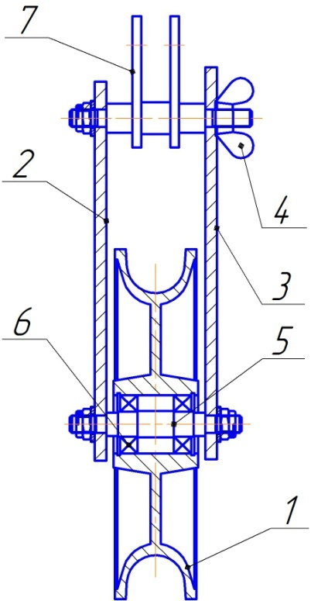
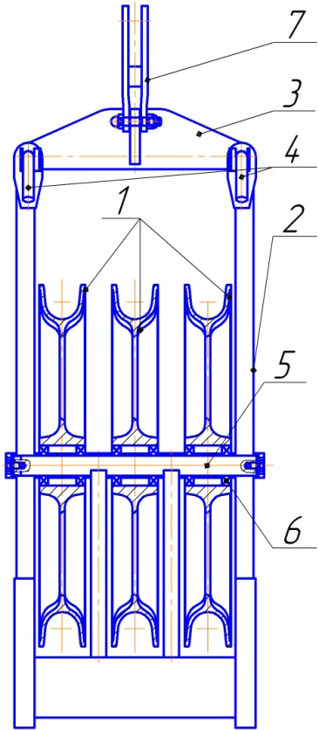

5. Указание мер безопасности, техническое обслуживание
5.1.Ролики должны осматриваться не реже, чем 1 раз в 6 мес. 5.2.Перед использованием ролика производится его проверка путем внешнего осмотра. Следует проверить общее состояние, вращение ролика на оси, обратить внимание на элементы подвески ролика с целью обнаружения трещин, состояния сварных швов или других дефектов. Крепежные детали должны быть затянуты и предохранены от откручивания.
5.3.Не допускаются к эксплуатации ролики имеющие трещины, отбитые края, острые углы, заусенцы.
6. Эксплуатационные испытания
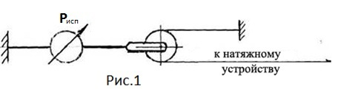
6.1.Не реже одного раза в год ролик должен подвергаться испытаниям статической нагрузкой, превышающей на 25% его рабочую нагрузку. Схема испытаний приведена на Рис.1.6.2.Ролик считается выдержавшим испытания, если после приложения нагрузки не обнаружено остаточных деформаций оси, трещин в проушинах, боковых щеках ролика и других неисправностей. После испытаний ролик должен свободно вращаться.

7.МонтажПеред проведением монтажных мероприятий необходимо проверить исправность ролика. Исправные ролики закрепляют на поддерживающей изолирующей подвеске. Далее в ролики вкладываю трос-лидер, один конец которого закрепляют к тяговому механизму, а другойсоединяют с проводом при помощи монтажных чулков. Перед началом протяжки убедиться, что ролики висят свободно, и ничто не будет препятствовать их нормальной работе во время протяжки провода. Прикладывая усилие к трос-лидеру при помощи тягового механизма провод сматывается с катушки и следует за трос-лидером по роликам вдоль всего анкерного пролета. После окончательной раскатки провода приступают к процессу визирования провода. Натягивая провод в анкерном пролете между двумя анкерными опорами, задают необходимые габариты линии, т.е. выставляют необходимую стрелу провеса провода, согласно проектной документации. После регулировки стрелы провеса провода и монтажа натяжных анкерных зажимов, производят перекладку провода из роликов в поддерживающие зажимы на промежуточных опорах. Для того, чтобы извлечь провод из ролика, необходимо ослабить болт-барашек и отведя подвижную тягу ролика в сторону. После проведения всех мероприятий по монтажу провода, ролики демонтируют.

8. Условия транспортировки и хранения
Срок хранения не более 3-х лет при соблюдении условий хранения группы 3 по ГОСТ 15150. По истечении указанного срока хранения без эксплуатации необходимо провести эксплуатационные испытания. Изделие может транспортироваться всеми видами транспорта в соответствии с правилами перевозок, действующими в данном виде транспорта.
9. Срок эксплуатации
Срок эксплуатации ролика раскаточного типа РР – 3 года. Фактический срок службы не ограничивается указанным, а определяется техническим состоянием изделия.
10. Гарантийный срок эксплуатации.
Гарантийный срок эксплуатации ролика – 12 месяцев со дня продажи, при условии соблюдения потребителем правил транспортировки, хранения и эксплуатации.

